муниципальное бюджетное общеобразовательное учреждение
«Украинская средняя общеобразовательная школа

Проект
Развитие навыков сотрудничества
у разновозрастной группы обучающихся школьников через внутри школьное мероприятие
«День матери».

Сценарий
«Тепло сердец для наших любимых мам»

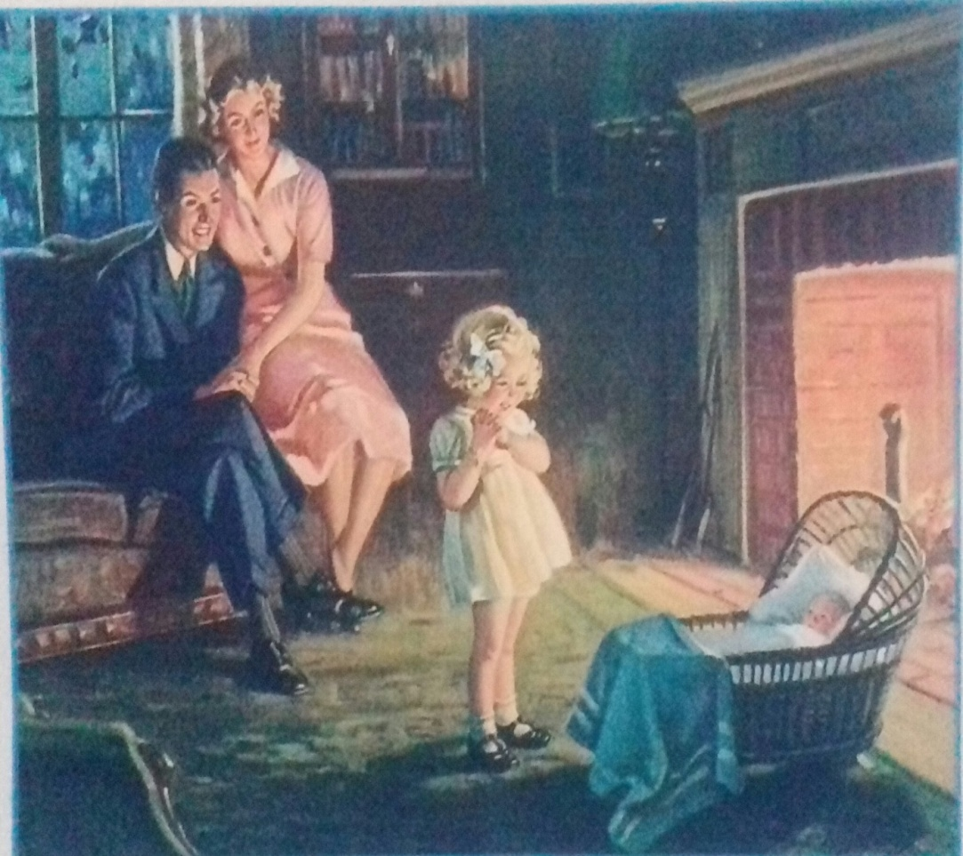
ученица 9 класса
Руководитель: Финк Л. А.
учитель I квалификационной категории

2019 год
Актуальность темы исследования.
Российское образование находится на качественно новом этапе своего развития. Повышенный рост требований Федерального государственного образовательного стандарта начального общего образования к выпускнику начальной школы, стал причиной актуальности проблемы сотрудничества.
Сотрудничество как одна из ценностей культуры задает основания жизненно важным способам поведения и деятельности человека, обеспечивает особенности его самореализации, а также позволяет транслировать опыт позитивного, созидательного взаимодействия.
Практика организации сотрудничества младших школьников со сверстниками показала большие возможности. Психология признает сотрудничество со сверстниками одним из основных факторов психического развития ребенка.
Противоречие: с одной стороны, во ФГОС НОО (Федеральном Государственном Общеобразовательном Стандарте Начального Общего Образования) заложено, что выпускник начальной школы должен уметь сотрудничать со сверстниками, как в учебной, так и во внутри школьной деятельности, а с другой стороны, в настоящее время в начальной школе уделяется недостаточное внимание этому процессу. Так как во внутришкольных мероприятиях зачастую принимают участие только желающие.
Проблема исследования: как развивать сотрудничество младших школьников со сверстниками и другого возраста детей во время внутри школьной деятельности?
Это определяет тему исследования: «Развитие навыков сотрудничества
у разновозрастной группы обучающихся школьников через внутри школьное мероприятие «День матери».
Объект исследования: процесс развития навыков сотрудничества у разновозрастной группы обучающихся школьников через внутри школьное мероприятие «День матери».
Предмет исследования: мероприятие, направленное на развитие сотрудничества у разновозрастной группы обучающихся школьников через внутри школьное мероприятие «День матери».
Цель исследования: на основе анализа теоретических и эмпирических данных разработать и обосновать внутри школьное мероприятие по развитию сотрудничества школьников, которую можно реализовать с ними во внутри школьной деятельности.
Гипотеза исследования: вероятно, развивать сотрудничество школьников во внутри школьной деятельности необходимо с помощью специально разработанного сценария, посвящённого «Дню матери».
Задачи исследования:
1.Дать психолого-педагогическую характеристику разновозрастной группы от дошкольника до восьмиклассника.
2.Определить понятие «сотрудничество», представленное в психолого- педагогической литературе.
3.Дать характеристику внутри школьному мероприятию направленной на развитие сотрудничества у разновозрастной группы обучающихся школьников.
4.Осуществить диагностику сотрудничества у разновозрастной группы обучающихся школьников.
Методы исследования:
1.Теоретические: анализ, синтез, описание, обобщение, классификация, сравнение.
2.Эмпирические: наблюдение, анализ проделанной работы.

Характеристика деятельности образовательной организации по развитию сотрудничества у разновозрастной группы обучающихся школьников во внутри школьной деятельности.
Для выполнения проектной деятельности был подготовлен сценарий, посвященный Дню матери «Тепло сердец для наших любимых мам».
Цели данного мероприятия:
- воспитывать уважительное отношение к мамам, желание помочь им;
2) создать теплый нравственный климат между матерями и детьми.
Предварительная работа:
1. Разработка сценария.
2.Подбор художественной литературы для чтения миниатюр и заучивания стихов.
3. Подбор и разучивание песен.
4. Подбор музыкальных заставок.
5. Подбор костюмов для танцевального номера.
6.Подбор вступительной части мероприятия.
7.Подготовка видеороликов для телепередач по сценарию.

На выявление умения договариваться у разновозрастной группы обучающихся школьников проводилась с помощью выбора поздравительного стихотворения. Сделали видеосъёмку «Чтение стихотворений» для рубрики «Новости» по сценарию. Нам не составило трудностей в данном этапе работы. Так как все учащиеся принимали 100% активное участие в поздравлении своих мам.
Этап художественно – творческой деятельности - изображение портрета мамы, название которого «Устами младенца», прошёл успешно. Все учащиеся справились с заданием и были довольны своим результатом.
Дадим характеристику другому этапу работы - танцевальный номер, название которого «Я такая в маму». На данном этапе танцевального номера принимали участие только девочки в количестве 13 человек. Сложности у нас возникли с дольшкольницами и ученицами 1 и 2 класса. Эти сложности возникли в малом опыте танцевальных движений. Поэтому мы придумали самые элементарные и простейшие движения, что дополняло наш номер.
В этапе музыкального номера принимали участие все учащиеся нашей школы. Для исполнения песни применили метод «выбора». Для учащихся были предложены несколько названий песен для поздравления наших мам.
На этом этапе работы возникала сложность – услышать друг друга. Не все попадали в рифму. Но регулярные репетиции исправили все ошибки.
На пятом этапе нашей деятельности – передача «Пока все дома». Подготовили видео – рубрику «Очумелые ручки». Учащиеся приготовили цветную бумагу, цветной картон, клей, проволоку, стаканчики из под йогурта, кусочки губки. Всё это необходимо для выполнения сюрприза нашим мамам. Учащиеся с 4 по 9 классы выполняли работу самостоятельно. С работой справились 100%. Сюрприз для мамы выполнялся под руководством учителя и меня. Дошкольники и учащиеся 1 – 3 классов испытывали трудности при выполнении работы.
Этап мероприятия
«Танцы со звездами».
Шестой этап нашего мероприятия был посвящён телепередачи «Танцы со звёздами». Ученицы под музыку показывают танцевальное движение, после чего родительницы желающие принять участие повторяют эти танцевальные движения.
Номер получился весёлым. Смущение родительниц при выполнении танцевальных движений, сковывало их при танце. В целом на этом этапе все справились.
Этап мероприятия "Поле чудес”.
В седьмом этапе мероприятия, под название «Поле чудес» участвовало 4 учащихся (2 девочки – ученица 6 класса и 8 класса; 2 мальчика – ученик 5 класса и 7 класса).
В нашей жизни постоянно случаются чудеса, а особенно дома. Семейные миниатюры.
Учащиеся распределили роли меду собой. С этим задание не все справились. Ученица 6 класса во время миниатюр не проявляла театральность, а просто прочитывала свои слова.
Наше мероприятие закончилось финальной песней Ассоль «Моя мама лучшая на свете». В музыкальном номере участвовали все учащиеся. Все с этим заданием справились.
Заключение
Проведенное теоретическое изучение развития сотрудничества у разновозрастной группы обучающихся школьников во внутри школьной деятельности позволило сделать следующие
выводы:
1.Анализ работ Мухиной В. С., Давыдова В.В., Кулагиной И.Ю., показал, что задачу развития сотрудничества школьников со сверстниками и другими учащимися ставит возможным и она может быть успешно решена, так как младший школьник активный, любознательный, самостоятельный и ответственный за свои поступки, способен оценить свой поступок, спросит у старшего по возрасту учащегося совета и помощи.

2. Анализ работы показал, что под сотрудничеством мы понимаем позитивное взаимодействие, в котором цели и интересы участников совпадают, либо достижение целей одних участников возможно только через обеспечение интересов и устремлений других его участников.
Сотрудничество школьников это определенный уровень. Характеризуется умением договариваться в разновозрастной группе, умением услышать другую точку зрения, даже если она расходится со своей собственной, умением поставить общую цель совместной работы и получить результат совместной деятельности.
Комплекс мероприятий способствует развитию сотрудничества младших школьников со сверстниками во внутри школьной деятельности.
Таким образом, задачи исследования решены, его цель достигнута.
Гипотеза нашла свое подтверждение.

Сценарий праздника, посвященный Дню матери
«Тепло сердец для наших любимых мам»
Цели:
1) воспитывать уважительное отношение к мамам, желание помочь им;
2) помочь детям через игру вступить в реальную жизнь, а мамам отвлечься на время от нее;
3) создать теплый нравственный климат между матерями и детьми.
Предварительная работа:
1. Подбор художественной литературы для чтения и заучивания.
2. Подбор и разучивание песен.
3. Подбор музыкальных заставок.
4. Подбор костюмов.
5. Разработка сценария.
Оборудование:
- стенгазета «Моя мама – лучше всех!»;
- рисунки детей;
- подарки от детей;
- шары.
Технические средства:
-музыкальный центр;
-магнитофон;
-проектор для показа видео-презентации;
-ноутбук
Музыкальные номера:
Ход праздника
1. Вступительная часть (Заставка начало мероприятие «Добрый день»)
Ведущий 1:
Добрый день, говорим мы вам. Мы не случайно собрались сегодня в этот ноябрьский день, в нашей уютной школе. Ведь именно в ноябре мы отмечаем такой праздник, как Мамин День. Приветствуем всех мам и бабушек, кто пришел на наш праздник, который мы посвятили самым добрым, самым чутким, самым нежным, заботливым, трудолюбивым, и, конечно же, самым красивым, нашим мамам.
Ведущий 2:
Сегодня вас ожидают встречи с шутками и неожиданностями, с песнями, стихами, в общем, всего не перечесть. А вот будет ли сегодня весело, зависит от вас, дорогие друзья. Потому как у нас нет профессиональных артистов, но каждый из вас, скажу по секрету и есть артист, если его немножко подзадорить и настроить на лирический лад.
Ведущий 1:
Дорогие друзья! Сегодня у нас праздник и мы будем веселиться вместе с мамами, бабушками. Мы всегда рады, когда на ваших лицах улыбки и ожидание чего-либо необычного. Поэтому сегодня мы постараемся оправдать ваши надежды. А благодарные зрители пусть не скупятся на аплодисменты.

Ведущий 2:
Уважаемые родители: мамы, бабушки! В честь сегодняшнего замечательного праздника мы подготовили для вас специальный канал
«Тепло сердец для любимых мам».
Ведущий 1:
На нашем праздничном информационном канале вы увидите следующие передачи:
- Новости,
«Пока все дома»,
«Устами младенца»,
«Угадай мелодию»,
«Минута славы»,
«Смак»,
«Танцы со звездами»,
«Поле чудес».
- И закончит нашу программу прогноз погоды на завтра.
Ведущий 2:
Кроме того, праздничный канал украсят музыкальные паузы, игры и специальные репортажи.
Ведущий 1:
А сейчас предлагаем вам ознакомиться с основными событиями этого дня.
(Звучит заставка «Новости»).
Ведущий 2:
Итак, в эфире новости. Сегодня вся страна отмечает День мамы. В Москве, в Казане, в Бугульме, в Арске и в других городах все дети готовят подарки для милых и любимых мам. В эти минуты в нашем образовательном учреждении проходит концерт, посвященный этому замечательному празднику. Смотрите прямую трансляцию.
2. Основная часть (сделать видео чтение стихов учащихся)
На экране появляется видеозаставка с песней о маме, на фоне ее дети читают стихи.
Читают стихи о маме.
Чтец 1(3 класс):
Нынче праздник, нынче праздник,
Праздник наших милых мам!
Этот праздник, нежный самый,
В ноябре приходит к нам!
Чтец 2(1 класс):
Нет конца подаркам разным
И в стихах словам,
Ведь сегодня главный праздник
Праздник наших мам!
Чтец 3(3 класс):
Зал сверкает весь огнями,
Гостей любимых он собрал.
Веселья час разделят с нами
Улыбки наших милых мам.
Чтец 4(3 класс):
На нашем празднике сегодня
Не разрешается скучать.
Хотим, чтоб ваше настроение
Имело лишь оценку «пять».
Чтец 5(4 класс):
Мама! Какое хорошее слово!
Мама все время быть рядом готова.
В минуту несчастья всегда она рядом,
Поддержит улыбкой, и словом, и взглядом.
Чтец 6(5 класс):
Разрешите вас поздравить
Радость вам в душе оставить.
Подарить улыбку, пожелать вам счастья,
Прочь невзгоды и ненастья.
Пусть исчезнет грусти тень
В этот праздничный ваш день.
Чтец 7(5 класс):
Мама, как волшебница:
Если улыбается –
Каждое желание у меня сбывается.
Поцелует мама – плохое забывается.
Новый день, весёлый день
Сразу начинается.
Чтец 8(5 класс):
Ах ты, милая, нежная мама!
Я тебе приношу свой поклон,
Я люблю тебя, милая мама,
И всегда буду рядом с тобой!
Чтец 9(2 класс):
Сегодня день особенный какой-то.
Волнуются и взрослые и дети.
Мы говорим о самой нежной, чуткой,
О самой главной женщине на свете.
Чтец 10 (2 класс):
Мама - сколько в этом слове
Солнца, света и тепла.
Мама нет тебя дороже.
Ты нам детям жизнь дала!
Чтец 11(Группа кратковременного пребывания(дошкольник):
Рано утром на рассвете,
Только птички запоют,
Глазки открывают дети,
Мамочку зовут.
Чтец 12 (5 класс):
Люблю тебя, мама! За что? Я не знаю,
Наверно, за то, что живу и мечтаю
И радуюсь солнцу и светлому дню
За это, родная, тебя я люблю.
Чтец 13 (1 класс):
Люблю тебя, мама, тепло твоих рук
За то, что ты самый надежный мой друг
Люблю тебя, мама! За что? Я не знаю…
За то, что одна ты на свете такая.
Чтец 14 (ГКП):
Мы собрали в зале множество ребят
Голоса их звонко, радостно звенят.
Самый главный праздник света и добра
Празднует сегодня наша детвора.
Чтец 15 (1 класс):
Собрались поздравить
Славных наших мам.
Милые, родные,
За все спасибо вам!
Чтец 16 (4 класс):
Солнце золотое колесом скатилось
Ласковое солнце в маму превратилось
Миленькая мамочка, улыбнись
Своим сердцем ласковым
Ты ко мне прижмись!
Чтец 17
Наших мам, поверьте, лучше нет.
Улыбнитесь, пусть светлее станет в зале.
И от тех улыбок яркий свет
Много лет пускай для нас ещё не гаснет.
Чтец 18 (6 класс):
Если солнышко проснулось – утро засияло,
Если мама улыбнулась – так отрадно стало.
Если в тучи солнце скрылось, замолчали птицы,
Если мама огорчилась – где нам веселиться!
Чтец 19 (7 класс):
Так пускай, всегда сверкая,
Светит солнце людям!
Никогда, тебя, родная,
Огорчать не будем!
Чтец 20 (5 класс) :
Как найти слова достойные,
Как сказать без лишних фраз,
Что мы очень благодарны,клама 09
Что мы очень любим вас!
Чудесные подарки на праздник маме дарим
Цветов букеты яркие, воздушный красный шарик.
Еще мы дарим песенку, звенит она и льется.
Пусть маме будет весело, пусть мама улыбнется!
Ведущий 1:
Вот видите, дорогие мамы, как любят вас дети! Какие вы красивые и добрые, заботливые и чуткие. И ведь не зря говорится: «Устами младенца - глаголит истина!». Сейчас мы приглашаем вас на праздничную передачу «Устами младенца».
Звучит заставка «Устами младенца».
Ведущий 2:
Уважаемые мамы! Дети буду давать вам задания, а ваша задача – выполнять их. Итак, внимание!
Накануне праздника ребята рисовали портреты мам. Сегодня эта выставка перед вами. Сейчас вы должны узнать по портрету себя и своего художника (родители встают с мест и выбирают свои портреты).
Уважаемые родители, на обратной стороне написаны имена ваших детей, если имя вашего ребенка, значит, вы выбрали свой портрет.
Ведущий 1:
Молодцы, уважаемые мамы. Все постарались, выбрали правильно свой портрет, и за это вам музыкальный подарок.
Музыкальный номер – «Я такая в маму»(девочки под музыку исполняя песню, по импровизационному подиуму выполняют показ мод. Участвуют и дошкольники в показе мод).
Ведущий 2:
А мы продолжаем нашу программу.
И приглашаем вас поучаствовать в игру «Угадай мелодию».
Звучит заставка «Угадай мелодию».
А игра сегодня необыкновенная,
Отгадаете все непременно вы.
Будут песни не эстрадные,
Не народные, не хороводные,
А детские известные.
Лишь зазвучит мелодия, вам надо быстро отгадать ее, поднять руку и название пропеть или сказать.
Звучат мелодии детских песен.
Ведущий 1:
Итак, в эфире народная передача "Минута славы"! Программу открывают юные, но очень талантливые музыканты.
Эти дети молодцы!
С музыкой они дружны.
Итак, встречайте юных талантов!
В исполнении детей музыкальный номер
Песня «Будь всегда со мною рядом».
Ведущий 2:
Замечательно! А сейчас – передача «Пока все дома» и рубрика "Очумелые ручки"(сделать видео выполнение подделок для любимых мам). Рабочая обстановка. Выполнение подделок.
Звучит заставка «Пока все дома»
Ведущий 1:
Чтобы порадовать маму, вместе с детьми мы подготовили для вас, уважаемые мамы, бабушки, сюрприз. Все это мы проделали с ребятами в своей мастерской. Подарите, пожалуйста, ребята, свои сувениры любимым мамочкам!
Дети вручают мамам подарки по музыку «Лестница в небеса»
Ведущий 2:
Вы и пели, и играли,
Но давно не танцевали.
Приглашаем вас, друзья,
На передачу «Танцы со звездами».
Звучит заставка «Танцы со звездами»
Будем дружно танцевать,
Чтоб на празднике не скучать!
Игра «Повтори партнера» проводит …
Ведущий 1:
Мы продолжаем нашу программу, уважаемые мамы. И приглашаем вас на передачу "Поле чудес”.
Звучит заставка "Поле чудес”(миниатюры).
Выходят старшеклассники.
В нашей жизни постоянно случаются чудеса, а особенно дома. Семейные миниатюры.
Непросто поставить детей на ноги - особенно ранним утром.
Итоги прошедшего года:
- отцовский ремень с пряжкой признан лучшим учителем года;
_____________________________________________________________
- Шотландские дети могут держаться не только за мамину, но и за папину юбку;
____________________________________________________________
- Бабушка, а почему все дети ходят в школу днем, а я ночью?
- А потому, что ты на сторожа учишься!
____________________________________________________________
- Так, сын, иди сюда, давай дневник на проверку.
- Держи, папа.
- Так... понедельник, вторник, среда, четверг, пятница, суббота - все правильно!..
____________________________________________________________
Вовочка приходит домой из школы:
- Мама, нам сегодня делали прививки!
- Против чего?
- Против нашей воли!..
- Чему сегодня ты научился в школе? – спрашивает отец.
- Научился подсказывать, не шевеля губами.
____________________________________________________________
Современные родители. Мать – отцу:
- И не забудь проверить, как Серёжа скачал из Интернета сочинение!
Возникает такое ощущение, как будто первые четыре класса в школе у вашего ребёнка - это увлекательное состязание между родителями: кто лучше рисует, лепит, клеит...
Мама спрашивает Вовочку:
- Вовочка, а почему твой дневник в углу валяется?
- А я его наказал за двойку!
____________________________________________________________
- Мама, меня в школе дразнят жадиной!
- Кто?
- Дай 100 рублей – скажу!
____________________________________________________________
- Хорошо иметь гламурного отца.
- Почему?
- Ремнём не наказывает.
- А почему не наказывает?
- Боится за стразики на ремне.
____________________________________________________________
Отец спрашивает у сына:
- Ну как успехи в школе?
- Отлично! Контракт с пятым классом продлён ещё на год!
____________________________________________________________
Доказано, что дети со смешными фамилиями вырастают сильными.
- Совет всем родителям, присутствующим в зале: «Не ставьте в раннем возрасте своих детей в угол, ведь именно в этот период у них формируются основные черты лица».
Если бы производили глушители для детей, они хорошо бы расходились.
- Ну, сынок, покажи дневник.
Что ты сегодня принёс из школы?
- Да нечего показывать, там всего одна двойка.
- Всего одна?
- Не волнуйся, папа, я завтра ещё принесу!
- Пап, ты умеешь расписываться с закрытыми глазами?
- Да, а что?
- Тогда распишись в моём дневнике.
Мама спрашивает сына:
- Что вам сегодня задали?
- Ничего.
- Хорошо. Значит, опять пойдёшь мыть посуду.
После беседы в кабинете директора шокированный отец восклицает:
- Неужели мой сын хуже всех в классе?
- Ну что вы! Что вы! В школе!!!
Дети милиционеров в детских лагерях не мажут друг друга пастой, а обводят мелом!
- Папа, мне нужно тебе что-то сказать!
- Только коротко и ясно.
- сто долларов.
Сообщение на форуме молодых родителей:
- На прошлой неделе впервые отвели своего в школу. Посоветуйте, стоит ли забирать?
Хотите, чтобы ваши дети росли здоровыми и послушными? Педиатры рекомендуют давать детям "Ремнишку".
- Мам, я не хотел тебе говорить... я звонил по телефону доверия три года назад...
- И что?
- Я сказал, что если я не решу задачу по математике, меня мама убьет.... Они мне её решили!
Ведущий 2:
А сейчас, как мы и обещали – прогноз погоды на завтра.
Звучит заставка.
Ведущий 1:
На территории нашей страны завтра сохранится солнечная погода. В ближайшие дни осадков в виде тумана и слез не ожидается. А вообще, вспомните, что сразу после осени - наступает зима, а после зимы - наступает весна, дарите друг другу хорошее настроение и тепло ваших сердец!
Ведущий 2:
Пусть будет мир прекрасен
И тут не нужен гений.
Чтоб возродить планету
Для новых поколений.
И на земле, на всей большой земле
Вдруг в одночасье
Наступит наше счастье.
Финальная песня.
4. Заключительная часть
Ведущий 1:
Наш канал придуман нами, чтобы радость вам создать,
Веселиться вместе с вами каждый был из нас ведь рад.
Но закончились программы, и расстаться нам пора.
Ведущий 2:
Уважаемые мамы, бабушки, наш вечер подошел к концу. Мы благодарим всех участников наших телепередач, за внимание к детям, за доставленное удовольствие и праздничное настроение. Пусть совместная подготовка к праздникам и ваше участие в них, останется навсегда доброй традицией. Спасибо за ваше доброе сердце, за желание побыть рядом с детьми, подарить им душевное тепло. Нам очень приятно было видеть добрые и нежные улыбки мамочек, счастливые глаза детей. За ваше участие на нашем празднике и за то, что вы всегда с нами, за то, что вы самые, самые.

